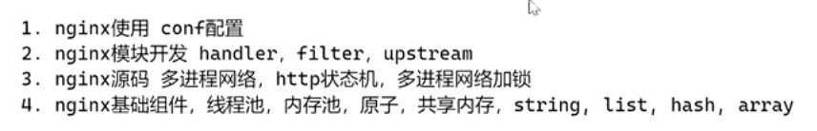

反向代理：我访问服务器，服务器被nginx代理

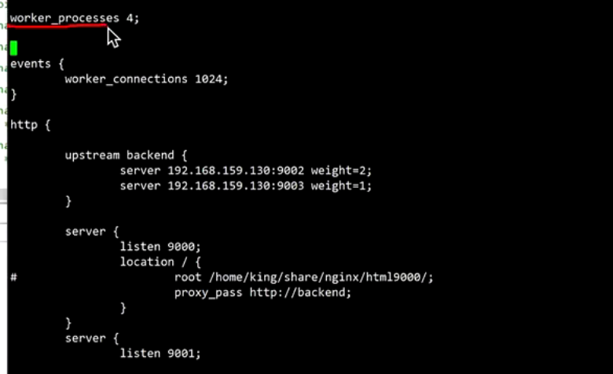

Nginx 11个phase

过滤器：

Handler：